我市开展2023年民办普高补录
整理归属 深圳市招生考试办公室
发布日期 2023-08-30
来源 深圳市招生考试办公室官网
栏目 中考
存档日期 2026-10-27
原文链接 https://szeb.sz.gov.cn/szzkw/zkgg/zkxx/content/post_10811235.html

按照《深圳市教育局关于做好深圳市2023年高中阶段学校招生考试工作的通知》（深教〔2023〕58号）规定,民办普高在第二次划线录取结束后仍未完成招生计划的，可开展补录。经审核批准，现将2023年开展补录的民办普高公布如下。
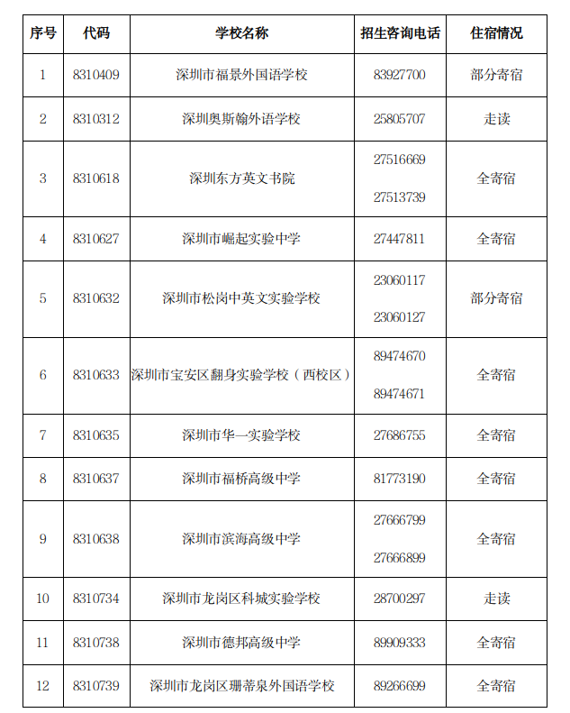
原图分页 1/2
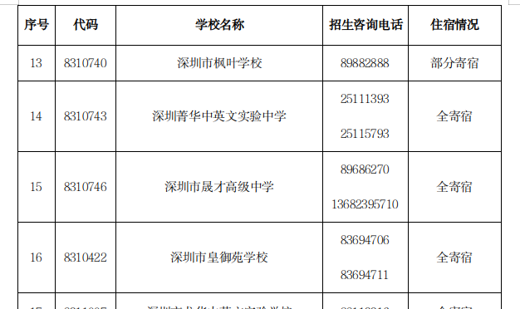
原图分页 2/2
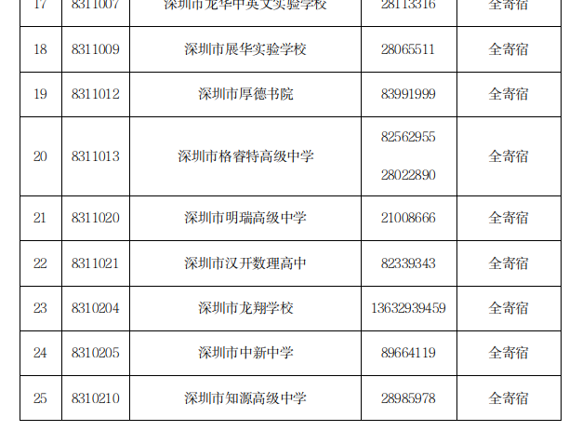
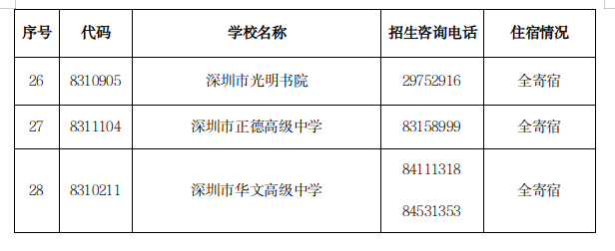
考生可联系招生学校报名。招生学校地址、联系电话等信息，可通过市招考办印发的《深圳市2023年高中阶段学校招生简介》查询。
补录期间，民办普高不得进行虚假宣传，不得误导考生，不得违背考生意愿强迫或变相强迫考生报考，不得以报名费、择校费等名义进行乱收费，不得超出规定的招生计划、招生范围进行招生。欢迎广大考生、家长、社会各界对招生录取工作进行监督。市招考办高中招生录取咨询投诉电话：82181999；电子邮箱：szzb-zk@sz.edu.cn。

